Составитель: Копытова Л.Ю.
МАДОУ ЦРР-детский сад

Консультация для родителей
(дети с 2 – 4 лет)
«Роль рисования в развитии детей дошкольного возраста»
И в десять лет, и в семь, и в пять
Все дети любят рисовать.
И каждый смело нарисует
Всё, что его интересует.
Всё вызывает интерес:
Далёкий космос, ближний лес,
Цветы, машины, сказки, пляски.
Всё нарисуем!
Были б краски,
Да лист бумаги на столе,
Да мир в семье и на Земле.
(В. Берестов)
Рисование для ребенка - это не просто интересное занятие. Во время рисования он развивает мелкую моторику, тренирует память и внимание, учиться думать и анализировать, фантазировать, соизмерять и сравнивать. У детей благодаря занятиям рисованием формируется связанная речь. Рисование участвует в конструировании зрительных образов, помогает овладеть формами, развивает чувственно-двигательную координацию. Дети постигают свойства материалов, обучаются движениям, необходимым для создания тех или иных форм и линий. Все это приводит к постепенному осмыслению окружающего, развиваются эстетические чувства и способности ребенка.
Для всестороннего формирования навыков по рисованию у дошкольников мы проводим различные виды занятий: предметное рисование, рисование по выбору, сюжетное рисование, декоративное рисование.
На начальном этапе обучения детей рисованию в занятия включается большое количество игровых моментов, проводится обыгрывание предметов. Основные приемы подготовительного периода: показ, прием «рука в руке». В дальнейшем чаще использую приемы: частичный показ, объяснение. На занятиях по рисованию дети учатся: ориентироваться на листе бумаги, рисовать предметы разной формы, составлять узор из элементов дымковской росписи, правильно держать кисть, карандаш во время рисования, закрашивать в одном направлении, не выходя за контур, планировать свою работу (рассказывать о содержании изображения).
К сожалению, некоторые родители считают рисование несерьезным делом и односторонне заменяют его чтением и другими интеллектуально более полезными, с их точки зрения, занятиями. Я считаю необходимым, навыки полученные на занятиях в детском саду, закреплять дома.
Советы родителям.
Для знакомства с миром художественного творчества ребенка предпочтительно использовать карандаши и краски. Обратить внимание стоит на выбор карандашей для детей. Они должны быть достаточно мягкими, чтобы оставлять следы даже при незначительном усилии. Краски желательно приобрести ярких оттенков, обязательно иметь разного размера кисти. Так как при рисовании фломастерами ребенок не может контролировать силу нажима, поэтому мы не рекомендуем их использовать.
От начальных занятий рисования и раскрашивания зависит очень много. Если оставить без внимания то, как ребенок держит пишущий предмет, это может сказаться на подготовке к школе. В первую очередь, присмотритесь насколько правильно ребенок, держит карандаш (кисточку). Его рука не должна быть слишком напряжена, а кисть жестко фиксирована. Занимаясь рисованием, важно иметь возможность раскованного, свободного движения. Это сделает штрихи более легкими и плавными. Обратите внимание на осанку. Необходимо сесть прямо, одной рукой раскрашивая, а другой, придерживая лист бумаги или тетрадь с рисунком. Чтобы не слишком утомлять позвоночник, не позволяйте заниматься творчеством в течении длительного времени. Не забывайте - лучший отдых, это смена занятия.
Покажите ребенку, что можно раскрашивать картинки, штрихами разной длины. У самого края пусть будут совсем коротенькие, а ближе к центру – длинные штрихи. Закрашивать надо в одном направлении, без просветов, равномерно надавливая на карандаш. Однако, если ребенку трудно, если мелкая моторика пальцев еще неразвита и он не попадает в контур, на первых порах можно использовать прием «рука в руке».
При рисовании обращайте внимание на адекватное использование цвета. Можно использовать упражнения: «Раскрась также», » Что бывает такого цвета».
Не дорисовывайте ничего в детских рисунках, даже если то, что изображено на листе бумаги, требует дорисовки. Этим вы не только покажете ребенку, что он не умеет рисовать красиво, но и не дадите ему возможности самому проанализировать рисунок и понять, что в нем неправильно.
Сюжет рисунка не должен подвергаться критике, наоборот надо одобрять любые достижения ребенка.
Сделайте «альбомы», куда будете помещать рисунки ребенка. Повесьте одну-две лучшие работы малыша на дверь или холодильник, и позволяйте ему рассказывать вашим гостям о своих рисунках.
Эти нехитрые советы помогут ребенку быстрее овладеть приемами рисования.

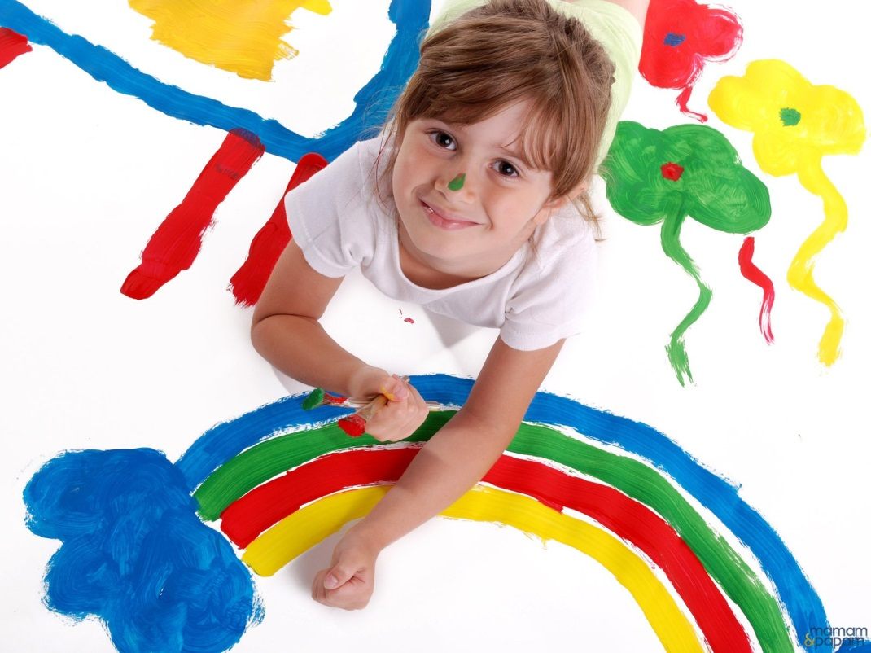

Интернет-ресурсы:
nosh14.sheledu.ru
boombob.ru

